**Materia:** EDI.Sistemas de computación.

**Profesor:** Marina Gisele Keimel

**Alumnos:** ACEVEDO Juan, ACOSTA Agustín, HIDALGO Gaspar, MERINO Federico, PARDO Rafael, SCHENFELD Benjamín.

**Trabajo Practico 1 Introducción a la gestión de proyectos**

**Plan del proyecto**

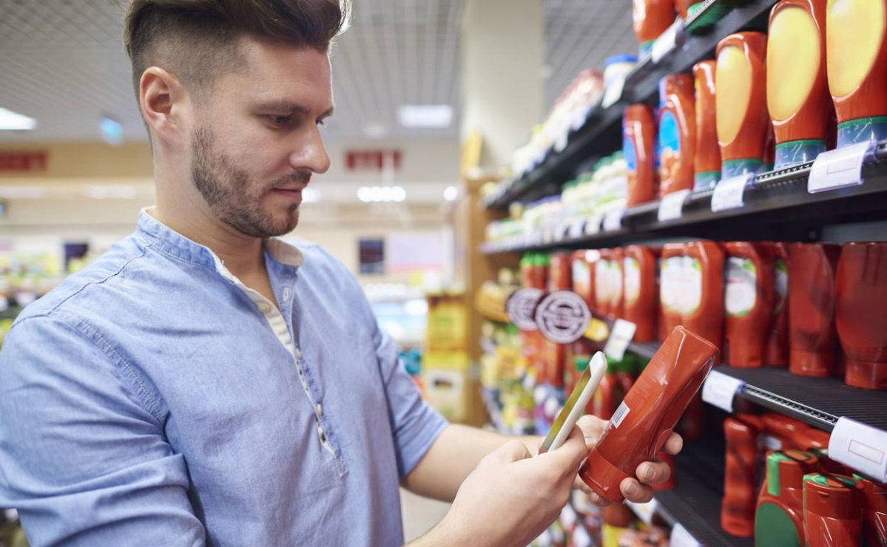

**Aplicación para supermercados.**

Es una aplicación para celulares y tablets que facilitara la experiencia del cliente tanto dentro como fuera del supermercado. Se trata de un asistente personal para las compras que ayuda a orientar al cliente en local, elegir mejor entre marcas, presentaciones, ofertas y formas de pago en los productos de consumo como alimentos, bebidas y artículos de limpieza e higiene.

La aplicación ayuda al cliente al realizar las compras, teniendo en cuenta que diariamente le resulta muy difícil elegir bien y pagar de menos; no posee tiempo para sacar cuentas y comparar miles de opciones, desaprovechando las ofertas o se pierden descuentos y cupones de promociones simplemente por ignorar su existencia.

Para evitar que esto ocurra, la aplicación proporciona un chango virtual, promociones en línea y ahorro de tiempo en caja, brindando al usuario todo lo que necesita en un solo lugar y con solo unos pocos clics de un botón.

Esta app se desarrollaría para estar disponible tanto para Android como para IOS.

**Características de la app**:

Con relación al cliente:

* Facilitar un folleto del supermercado;
* Lista de ofertas, descuentos y cupones de promociones contar con una calculadora/scanner integrado de los productos al carro de compra;
* Mapa del salón con su sectorización + guía GPS (frescos, congelados, bazar, perfumería, etc.);

Con relación a la empresa:

* Permitir a los empleados de la empresa usar sus celulares como dispositivo PDA (Personal Digital Assistant);
* Carga y control de stock;

**Requerimientos**

Como un cliente quiero:

* Que la aplicación me ofrezca una lista de promociones;
* Que me muestre un mapa del supermercado para saber la disposición de los productos por sector (congelados, lácteos, bebidas, etc.);
* Opción que me guie por el interior del mercado;
* Poder ir cargando los productos a mi chango virtual, utilizando mi celular o Tablet como scanner y mientras me va aportando cuanto voy gastando;
* Conocer la disponibilidad de los productos y stock;
* Poder pagar con medios virtuales, poder incluir cupones de descuento y/o promociones.

**Desarrollo:**

Como cliente:

1. El usuario puede ingresar a la app registrándose o como invitado.
2. Conforme a la opción elegida, los usuarios registrados accederían a beneficios exclusivos con relación a ofertas, descuentos y cupones de promociones. El programa avisara al usuario registrado cuando hay promociones de determinados productos El usuario posee la atribución de activar o bloquear el aviso de notificaciones en cuanto a los beneficios.
3. Muestra el mapa del salón donde mostrará como esta sectorizado el mismo.
4. Proporciona todos los productos/marcas que se encuentran en el mercado.
5. Permite a través de la cámara escanear el código de barra de los productos y sumarlos a una lista de compras agilizando el tiempo de la compra. El total puede ser abonado de manera online
6. El usuario puede dejar comentarios sobre su experiencia con el uso de la aplicación, recomendaciones y reclamos.

Como empleado:

1. El empleado ingresa con un código de acceso personal;
2. Permite utilizar el celular o tablet como PDA;
3. Permitirá cargar, modificar o eliminar los productos correspondientes al sector del empleado, otorgando un control del stock de la mercadería;
4. Todos estos datos están cargados en la misma base dato del mercado que dicha información se reflejara en la base de datos general del supermercado.

Requerimientos agregados:

* Que la app guarde los comentarios en una base de datos de acceso de la gerencia del supermercado para mejorar la calidad de servicio.
* Pedirle al usuario permiso de activar la cámara de su celular; para escanear el código de barras del producto, accediendo con ello al precio de venta;
* Agregar el producto al carro virtual especificando las unidades que deseo llevar, mientras realiza un ticket virtual para obtener cuanto se va gastando
* El usuario, podrá abonar con medios electrónicos de pago (tarjetas de crédito, app de pso, etc.).

**Preguntas de nuestros compañeros**.

* *¿Qué es un PDA?*

Los PDA o "Personal Digital Assistant" son ordenadores de bolsillo tremendamente potentes y capaces de realizar numerosas funciones, pudiendo ser utilizados como scanner para escanear el código de barras permitiendo la carga, modificación o eliminación de los productos.

* ¿Dónde se guardan los comentarios respecto a productos, mercado, gastos?

Los comentarios dejados por los usuarios quedan a resguardo en una base de datos que tendrá acceso la gerencia del supermercado para mejorar la calidad de servicio.

* *¿Como cuando y donde avisan las ofertas?*

Los usuarios que se registren en la app, en las circunstancias que este active y permita las notificaciones, tendrán avisos de ofertas, descuentos y cupones de promociones.

* *¿Se puede pagar con la app? ¿Como se pagaría?*

La app proporcionaría la posibilidad de abonar mediante medios electrónicos de pago (tarjetas de crédito, débito, apps de pago, etc.)

* *¿Como sabre en que mercado está?*

La aplicación se aplica a la cadena de supermercado que adquiera el producto, motivo por el cual el usuario al descargar la app y utilizarla tomara conocimiento de la cadena o supermercado donde se encuentra.

* *¿Sirve para cualquier mercado?*

Si, siempre y cuando el supermercado o cadena se adhiera al servicio de la app.

* *¿Cómo reconoce distintos tipos de empleados? ¿Todos pueden controlar el stock?*

El empelado al ingresar a la app, accede mediante un código de empleado, que el permitirá cargar, modificar o eliminar mercadería correspondiente a su sector de trabajo dentro del supermercado. Ej. Repositor en el sector de bebidas, solo podrá cargar, modificar o eliminar productos de dicho sector que impactará en el stock general del supermercado.

<https://www.cronista.com/apertura/empresas/asi-es-el-primer-y-unico-supermercado-inteligente-de-la-argentina-que-necesitas-para-comprar-ahi/>

* Esta aplicación permite escanear el código de los productos, pagar con tarjetas de débito o crédito sin necesidad de pasar por la caja. Para ello se utilizan sistemas de Inteligencia Artificial combinados con Tecnología de Visión Computarizada que ayudan a optimizar y automatizar el control de las ventas, el stock y las reposiciones. El mismo programa machea lo que dice que compro el cliente con cualquier diferencia de stock.

La aplicación cuenta con descuentos online. Permite la opción de elegir entre realizar la compra sin contacto con un cajero o modalidad tradicional.

* Algo que nos interesaría agregar a nuestra aplicación seria la forma de utilizar la inteligencia artificial que realiza la tarea de machear lo que dice que compro el cliente con cualquier diferencia de stock. Para poder añadir la función de pagar sin la necesidad de pasar por la caja.